哈尔滨工业大学

<<数据库系统>>
实验报告0

(2022年度春季学期)

姓名： | 姚舜宇
学号： | 1190202107
学院： | 计算机学院
教师： | 程思瑶

实验0

实验目的
掌握MySQL关系数据库管理系统的基本命令，并熟练使用SQL语言管理MySQL数据库。掌握SQL语言的使用方法，学会使用SQL语言进行关系数据库查询，特别是聚集查询、连接查询和嵌套查询。

实验环境
Windows11操作系统，MySQL8.0.27，vscode编程环境。

实验过程及结果
- 创建数据库company
create database COMPANY;
create table employee(ename varchar(20), essn varchar(20), address varchar(20), salary varchar(8), superssn varchar(20), dno varchar(4));
create table departmemt(dname varchar(20), dno varchar(4), mgrssn varchar(20), mgrstartdate DATE);
create table project(pname varchar(20), pno varchar(4), plocation varchar(20), dno varchar(4));
create table works_on(essn varchar(20), pno varchar(4), hours varchar(8));
- 添加数据
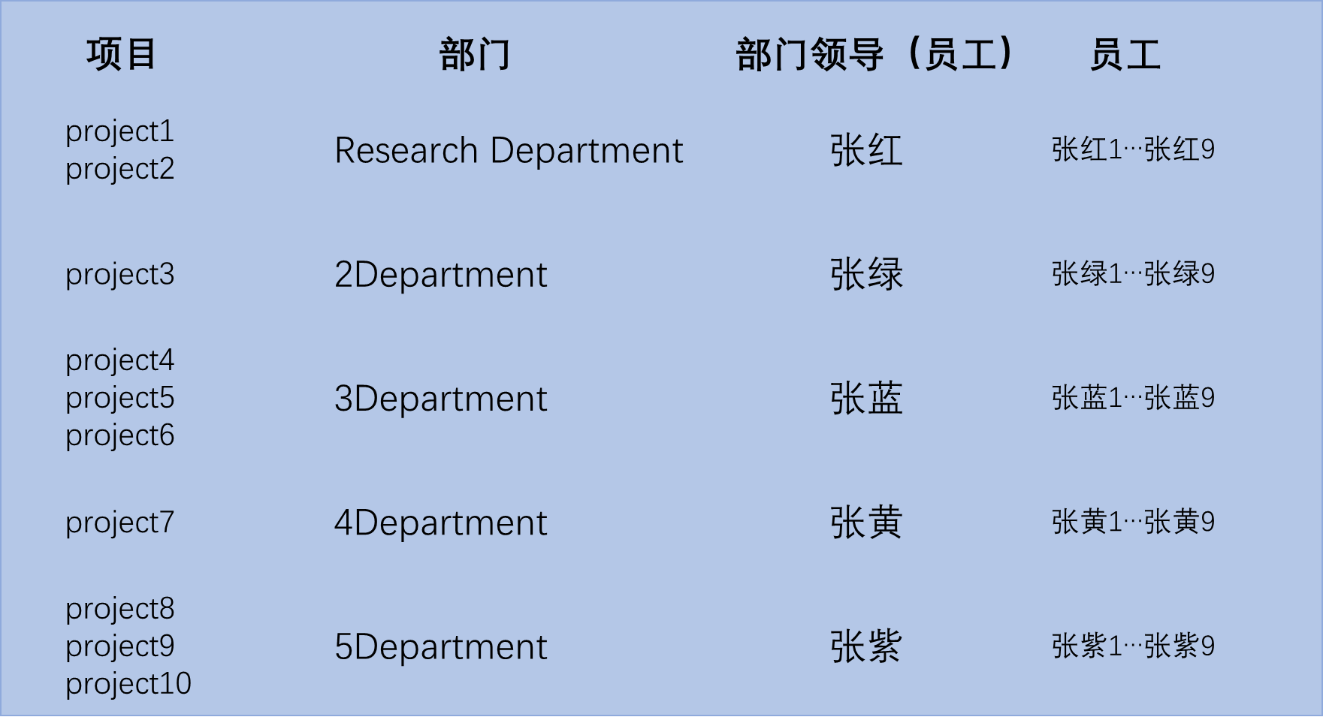
- 查询
1：参加了项目名为“SQL Project”的员工名字；
2：在“Research Department”工作且工资低于3000元的员工名字和地址；
3：没有参加项目编号为P1的项目的员工姓名；
4：由张红领导的工作人员的姓名和所在部门的名字；
5：至少参加了项目编号为P1和P2的项目的员工号；
6：参加了全部项目的员工号码和姓名；
7：员工平均工资低于3000元的部门名称；
8：至少参与了3个项目且工作总时间不超过8小时的员工名字；
9：每个部门的员工小时平均工资；
SQL语句：
select a.ename from employee a, project b, works_on c where a.essn=c.essn and b.pno=c.pno and b.pname='SQLProject'
select a.ename, a.address from employee a inner join departmemt b where a.dno=b.dno and b.dname='ResearchDepartment' and a.salary<3000
select ename from employee where ename not in (select a.ename from employee a, works_on b where a.essn=b.essn and b.pno='p1')
select a.ename, b.dname from employee a, departmemt b where a.dno=b.dno and a.superssn in (select essn from employee where ename='张红')
select a.essn from employee a, works_on b where a.essn=b.essn and b.pno='p2' and a.essn in (select a.essn from employee a, works_on b where a.essn=b.essn and b.pno='p1')
select a.ename, a.essn from employee a natural join works_on b group by a.ename having count(b.pno)=(select count(*) from project)
select a.dname from departmemt a natural join employee b group by a.dname having avg(b.salary)<3000
select a.ename from employee a natural join works_on b group by a.ename having sum(b.hours)<=8 and count(b.pno)>=3
select a.dno, sum(a.salary)/sum(b.hours) from employee a natural join works_on b group by a.dno

四、实验心得
通过配置相关文件，使用vscode进行SQL语句的使用。
熟悉了使用MySQL语句创建数据库，关系，添加元组，进行查询等。

